Práctica 1

Alumno: Jorge Valenzuela García

Ejercicio 5.3:

1. Permutación:

Código Fuente completo:

#include <iostream>
#include "permutacion.h"
#include <string>
#include <chrono> // Para medir tiempos
using namespace std;
using namespace std::chrono;

template <class T>
ostream & operator<<(ostream &os, const vector<T> & d){
for (int i=0;i<d.size();i++)
os<<d[i]<<" ";
os<<endl;
return os;
}

void MuestraPermutaciones(const Permutacion & P){
Permutacion::const_iterator it;
int cnt=1;
for (it=P.begin();it!=P.end();++it,++cnt)
cout<<cnt<<"->"<<*it<<endl;

}

void ImprimeCadena(const string &c,const Permutacion &P){
const vector<unsigned int> s= (*(P.begin()));

for (unsigned int i=0;i<s.size();i++)
cout<<c[s[i]-1];
cout<<endl;
}

void sintaxis(){
cout << "Por favor introduzca como argumento la cantidad de elementos para la permutacion\n";
cout << "El numero de elementos introducido debe ser positivo y mayor que 0\n";
}

int main(int argc , char * argv[]){

if (argc != 2){
sintaxis();
return 0;
}

int tam = atoi(argv[1]);

if(tam < 1){
sintaxis();
return 0;
}

//////////////////// A ANALIZAR ////////////////////////////
high_resolution_clock::time_point start,//punto de inicio
end; //punto de fin
duration<double> tiempo_transcurrido; //objeto para medir la duracion de end // y start

start = high_resolution_clock::now(); //iniciamos el punto de inicio

////////////////////////////////////////*******************

Permutacion P(tam); // La creacion de las permutaciones es lo que nos interesa

////////////////////////////////////////*******************

end = high_resolution_clock::now(); //anotamos el punto de de fin
//el tiempo transcurrido es
tiempo_transcurrido = duration_cast<duration<double> >(end - start);

// Mostramos resultados
cout << tam << "\t" <<tiempo_transcurrido.count() << endl;

///////////////////////////////////////////////////////////////////////
}

Hardware usado: Intel i7-6700HQ 2,60 GHZ , 2 GB RAM DDR4 en Virtualbox (8GB reales DDR4).

Sistema operativo: Linux Ubuntu 16.04 (VirtualBox).

Compilador utilizado y opciones de compilación: g++ -std=c++11

Interior del makefile
SRC = src
INC = include
OBJ = obj
BIN = bi+++++n
CXX = g++ -std=c++11
CPPFLAGS = -Wall -g -I$(INC) -c

all: $(BIN)/pruebapermutacion

# ************ Generación de documentación ******************
documentacion:
doxygen doc/doxys/Doxyfile

# ************ Compilación de módulos ************
$(BIN)/pruebapermutacion: $(OBJ)/permutacion.o $(OBJ)/pruebapermutacion.o
$(CXX) -o $(BIN)/pruebapermutacion $(OBJ)/pruebapermutacion.o $(OBJ)/permutacion.o

$(OBJ)/pruebapermutacion.o: $(SRC)/pruebapermutacion.cpp $(INC)/permutacion.h
$(CXX) $(CPPFLAGS) $(SRC)/pruebapermutacion.cpp -o $(OBJ)/pruebapermutacion.o
$(OBJ)/permutacion.o: $(SRC)/permutacion.cpp $(INC)/permutacion.h
$(CXX) $(CPPFLAGS) $(SRC)/permutacion.cpp -o $(OBJ)/permutacion.o

# ************ Limpieza ************
clean :
-rm $(OBJ)/* $(SRC)/*~ $(INC)/*~ ./*~

mrproper : clean
-rm $(BIN)/* doc/html/*

Eficiencia teórica, Caso peor, Caso mejor y Caso promedio:

Para este algoritmo voy a tomarme la libertad de analizarlo desde un punto de vista más teórico, con el objetivo de poder explicar qué ocurre y no tener que reimplementar código haciendo que el algoritmo pare cuando encuentre una permutación ordenada (que es lo que debería de ocurrir). Esto lo hago por ahorrar algo de tiempo, y sobre todo porque desde un punto de vista teórico es sencillo de explicar y entender, y creo que merece la pena y se puede justificar de forma adecuada ese ahorro.

Bien pasamos a analizar el peor caso.

Peor caso:

Si vemos como funcionan las permutaciones, vemos que para permutaciones con mayor número de elementos crecerá el tiempo de forma factorial, es decir, f(x) = x!.

Esto es fácil de ver con el siguiente ejemplo:
1 elemento = 1 permutación posible 1
2 elemento = 2 permutaciones posibles 1*2
3 elementos = 6 permutaciones posibles 1*2*3
4 elementos = 24 permutaciones posibles 1*2*3*4
5 elementos = 120 permutaciones posibles 1*2*3*4*5

De modo, que la función que describirá nuestro algoritmo será factorial.

Aquí hay que hacer un inciso. El código que estamos tratando es la generación de permutaciones dados un número de elementos. Dicho código se trata del siguiente:

Permutacion::Permutacion(unsigned int n,int numero_generar){
unsigned int total = numero_generar;
if (numero_generar==-1){
total =1;
for (unsigned int i=2;i<=n;i++)
total*=i;
}

datos= vector<vector<unsigned int> >(total,vector<unsigned int>(n,0));

int nivel=0;
unsigned int pos=0;
do{
GenerarSiguiente(nivel,pos);

if (EsPermutacion(nivel,pos)){

if (pos<datos.size()-1)
datos[pos+1]=datos[pos];
pos++;

}
if (pos<total && PosiblePermutacion(nivel,pos))
nivel=nivel+1;
else{
while (nivel>=0 && pos<total && !MasHermanos(nivel,pos) ){
datos[pos][nivel]=0;
nivel=nivel-1;
}
}

}while (nivel>=0 && pos<total);

}

Bien, aquí vemos que lo que ocurre es la creación y asignación a “datos” de las distintas permutaciones creadas.

Lo que estamos haciendo es medir el tiempo que tardan en crearse todas estas permutaciones. Si tuviésemos el código que nos indica cuando hemos encontrado una permutación ordenada tendríamos que parar justo en ese momento. Pero al tratarse del constructor de la clase el lugar donde se crean estas permutaciones, veo más complicado el hecho de reimplementar el código con un método que nos pare al encontrar dicha permutación que explicar qué ocurre y que podríamos ahorrar si implementásemos ese código. Vamos a verlo.

Lo que ocurre es que para permutaciones mayores de 9 elementos el tiempo de la creación de estas permutaciones se dispara debido a la función factorial que describen, por este motivo, aunque parase el algoritmo al encontrar una permutación ordenada, estaríamos tratando un tiempo de ejecución tan alto que es despreciable el tiempo que ganamos con esta parada, ya que si pensamos que estamos teniendo un número de elementos que tiende al infinito, esta parada no nos ayuda en nada, ya que la función, o la medición de estos tiempos de forma gráfica no cambiaría prácticamente nada, y seguiríamos viendo una función factorial. Además decir que con funciones factoriales, la toma de datos hay que reducirla mucho debido a que no hay espacio en memoria tan alto como requiere una función factorial para 20 elementos por ejemplo. Y para valores pequeños (que son los que trataremos) vemos que, con parada o sin ella, la toma de datos es prácticamente igual de representativa, además de que para el estudio de la eficiencia siempre nos interesa el peor caso, y en este caso es la creación de todas las permutaciones.

Vuelvo a repetir que además esto lo veo extremadamente ineficaz, ya que para valores mayores de 9 el tiempo es tan extremadamente alto que la diferencia que supone encontrar el ordenado que el hecho de crear las permutaciones es despreciable (tendiendo siempre al infinito ya que nos encontramos en el peor de los casos), debido a esto simplemente con el hecho de examinar los tiempos en la creación de las permutaciones podemos ver la eficiencia de este algoritmo para ordenar. Más tarde veremos en la eficiencia empírica que ocurre con los valores que obtengamos.

Una vez dicho lo anterior, y creo haber explicado el por qué de la decisión de analizar el tiempo de la creación de las distintas permutaciones, vemos que tenemos un orden de eficiencia de O(n!).

Mejor caso:

Aquí tenemos que abstraernos también y pensar que dentro de nuestra creación de permutaciones tenemos una orden de parada en el caso de que la permutación creada tenga sus elementos ordenados.

Por este motivo tratamos el mejor caso como aquel en el que la primera permutación está ordenada. Debido a esto tenemos como orden de eficiencia Ω(1).

Caso Promedio:

El caso promedio en este caso es bastante interesante, ya que tenemos en el peor y el mejor caso los dos casos mas extremos. Por este motivo tendríamos que fijarnos en el peor caso, y teóricamente usar n!/2, lo cual teóricamente, si tendemos n al infinito también nos dará como resultado n!
Por lo que el caso intermedio tendría un orden de eficiencia de Θ(n!).
Eficiencia Empírica y Gráfica:

Para el cálculo de la eficiencia empírica estoy teniendo bastantes complicaciones como es fácil intuir, ya que en valores muy pequeños el tiempo necesario para la ejecución se dispara. Por este motivo las ejecuciones son muy pocas.

Además a partir de 12 elementos en permutación ya produce un error de desbordamiento.
Ejecución tam = 12
terminate called after throwing an instance of 'std::bad_alloc'
what(): std::bad_alloc

Tenemos los datos de tiempo/tamaño para tamaños desde 1 hasta 11 creciendo de 1 en 1.
La gráfica obtenida es la siguiente. (No se aprecian muy bien los valores debido a que rozan el cero hasta que en el valor ejex=9 se disparan hacia arriba).

Gráfica:

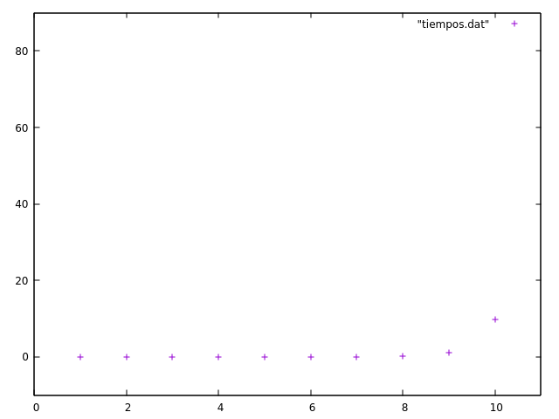

Podemos ver como a partir de eje x = 9 se disparan los tiempos, creando la forma de una función factorial.

Los valores a y b que mejor se ajustan son:

a = 2.67586e-06
b = 0.00654437

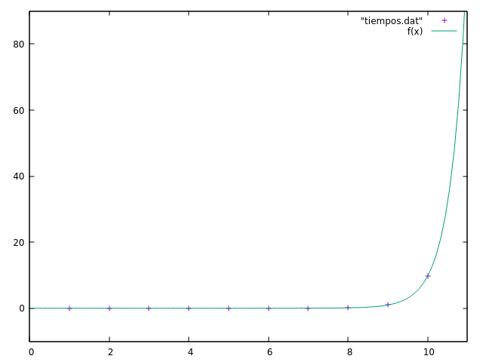
La gráfica de las funciones superpuestas es la siguiente:

Se puede ver como la función factorial se ajusta casi de forma perfecta a los resultados obtenidos.
El hecho de que puedan quedar por encima los valores obtenidos es a causa el bajo rendimiento de la cpu en un virtualbox, junto con el hecho de que estamos forzando el peor caso, y no uno intermedio.

